MỤC LỤC
MỤC LỤC 1
BẢN MÔ TẢ NỘI DUNG CƠ BẢN CỦA SÁNG KIẾN 2
1.Thực trạng: 2
2. Nội dung sáng kiến: 3
3. Hiệu quả mang lại: 5
NỘI DUNG BÀI SÁNG KIẾN 8
ĐẶT VẤN ĐỀ 8
NỘI DUNG 9
1. Đặc điểm của sinh viên hệ trung cấp (T4) và vai trò của giáo viên chủ nhiệm đối với việc giáo dục sinh viên………………………………………………………….9
2. Thực trạng công tác chủ nhiệm hệ trung cấp tại trường Cao đẳng Lý Tự Trọng thành phố Hồ Chí Minh………………..…………………………………….……12
3. Một số kỹ năng cần thiết của giáo viên chủ nhiệm hệ trung cấp……….…….16
KẾT LUẬN 31
TÀI LIỆU THAM KHẢO 33

SỞ GIÁO DỤC VÀ ĐÀO TẠO
THÀNH PHỐ HỒ CHÍ MINH
TRƯỜNG CAO ĐẲNG LÝ TỰ TRỌNG THÀNH PHỐ HỒ CHÍ MINH

BẢN MÔ TẢ NỘI DUNG CƠ BẢN CỦA SÁNG KIẾN

Tên Sáng kiến: Một số kỹ năng cần thiết của giáo viên chủ nhiệm hệ trung cấp tại trường Cao đẳng Lý Tự Trọng Tp. Hồ Chí Minh
Tác giả: Trần Thị Hồng Thu
Chức vụ: Giảng viên
Đơn vị công tác: Khoa Lý luận chính trị
- Thực trạng:
Nhiệm vụ chính trị của trường cao đẳng là giáo dục sinh viên phát triển toàn diện nhằm đào tạo nguồn nhân lực chất lượng cao, xây dựng con người mới có sự phát triển cao về trí tuệ, có đạo đức trong sáng, cường tráng về thể chất và phong phú về tâm hồn. Do vậy, bên cạnh công tác chuyên môn là giảng dạy, nghiên cứu khoa học thì công tác chủ nhiệm cũng chiếm một vị trí hết sức quan trọng. Tại trường Cao đẳng Lý Tự Trọng Tp. Hồ Chí Minh, tập thể Ban Giám hiệu cùng toàn thể cán bộ giảng viên, nhân viên đánh giá rất cao và luôn dành sự quan tâm đặc biệt cho công tác GVCN nhất là GVCN hệ trung cấp của trường. Nhà trường luôn có những chế độ chính sách đãi ngộ đối với GVCN hệ trung cấp, các phòng ban, khoa và đoàn thể luôn tạo điều kiện, sẵn sàng hỗ trợ và phối kết hợp tốt với GVCN trong quá trình thực hiện nhiệm vụ, các GVCN luôn ý thức được trách nhiệm của bản thân và cố gắng học hỏi, trao đổi kinh nghiệm để thực hiện ngày càng tốt hơn nhiệm vụ của mình. Chính vì thế, trong những năm qua, công tác chủ nhiệm của sinh viên hệ trung cấp đã đạt được những hiệu quả nhất định và đem lại ý nghĩa quyết định trong việc giáo dục nhân cách toàn diện cho sinh viên.
Tuy nhiên, những thành tựu đạt được trong công tác chủ nhiệm đó chưa thật sự cao và đồng đều ở tất cả các lớp trong toàn nhà trường. Ở một số lớp trung cấp sinh viên bỏ học vẫn còn nhiều, vẫn còn tình trạng sinh viên cá biệt cúp tiết trốn học và 1 vài trường hợp sinh viên gây lộn, đánh cãi chửi nhau. Kết quả học lực và rèn luyện của một số sinh viên trung cấp vẫn còn thấp. Công tác chủ nhiệm hệ trung cấp vẫn còn gặp rất nhiều khó khăn như thiếu sự quan tâm sát sao, thiếu sự phối hợp chặt chẽ với nhà trường và GVCN từ phía gia đình sinh viên; bản thân sinh viên trung cấp còn ảnh hưởng bởi đặc điểm tâm lý lứa tuổi chưa ổn định, thiếu chín chắn, bông bột, dễ nổi loạn, dễ bị lôi kéo, đồng thời các em cũng chưa thực sự nhận thức được tầm quan trọng của việc học tập nên còn chưa tự giác học tập, ý thức chấp hành nội quy của một số em còn chưa cao; Bên cạnh đó, một số GVCN còn trẻ, kinh nghiệm chưa nhiều trong công tác chủ nhiệm, một số GVCN lại quá bận rộ với công tác giảng dạy và nghiên cứu khoa học nên chưa đầu tư, quan tâm nhiều cho công tác chủ nhiệm, một số GVCN là nhân viên của các phòng ban kiêm nhiệm nên cũng chưa được đạo tạo bồi dưỡng về công tác chủ nhiệm mà chủ yếu làm bằng kinh nghiệm của bản thân và học hỏi từ đồng nghiệp.
Từ thực trạng về công tác chủ nhiệm của hệ trung cấp tại trường nêu trên cùng với thực tiễn bản thân là một giáo viên chủ nhiệm hệ trung cấp, tôi nhận thức rằng, để công tác chủ nhiệm đạt hiệu quả cao hơn, góp phần nâng cao chất lượng học tập và rèn luyện của sinh viên cũng như đạt mục tiêu giáo dục đề ra của nhà trường, mỗi giáo viên chủ nhiệm cần phải không ngừng tự học tập kinh nghiệm lẫn nhau và dành nhiều thời gian tiếp xúc, quan tâm tới sinh viên hơn nữa cũng như không ngừng học tập trau dồi từ nhiều kênh khác nhau để nâng cao những kỹ năng cần thiết trong công tác chủ nhiệm lớp.
2. Nội dung sáng kiến:
Sáng kiến của tác giả được viết với 3 nội dung chính:
Thứ nhất: Phần đặt vấn đề
Trong phần này, tác giả đã nêu lên tầm quan trọng của GVCN hệ trung cấp trong việc thực hiện nhiệm vụ chính trị của nhà trường. Chủ trương, quan điểm của Ban lãnh đạo trường Cao đẳng Lý Tự Trọng Tp.Hồ Chí Minh là đánh giá cao vai trò của GVCN hệ trung cấp cũng như quan tâm tới việc bồi dưỡng và tạo điều kiện cho công tác GVCN của hệ trung cấp tại trường. Do vậy, mỗi GVCN cần thấy được tính cấp thiết của việc tự bồi dưỡng nâng cao năng lực thực hiện công tác chủ nhiệm của mình, nhất là bồi dưỡng những kỹ năng cần thiết của GVCN hệ trung cấp cho bản thân.
Thứ hai: Phần nội dung
Trên cơ sở phân tích đặc điểm của sinh viên hệ trung cấp, vai trò của GVCN hệ trung cấp cũng như thực trạng công tác chủ nhiệm hệ trung cấp tại trường Cao đẳng Lý Tự Trọng Tp.Hồ Chí Minh cùng với thực tiễn quá trình bản thân tham gia công tác chủ nhiệm sinh viên hệ trung cấp tại trường trong thời gian qua và tham khảo ý kiến đóng góp của đồng nghiệp, tác giả đã nêu lên một số kỹ năng cần thiết của GVCN hệ trung cấp tại trường Cao đẳng Lý Tự Trọng Tp.Hồ Chí Minh như sau:
1. Kỹ năng tiếp cận và tìm hiểu sinh viên
2. Kỹ năng thiết lập mối quan hệ với sinh viên
3. Kỹ năng xây dựng kế hoạch chủ nhiệm lớp
4. Kỹ năng lựa chọn đội ngũ cán bộ lớp
5. Kỹ năng lắng nghe
6. Kỹ năng tổ chức tiết sinh hoạt chủ nhiệm
7. Kỹ năng cung cấp thông tin
8. Kỹ năng phối hợp với giáo viên bộ môn và các phòng ban
9. Kỹ năng động viên khích lệ sinh viên
10. Kỹ năng giáo dục sinh viên cá biệt
11. Kỹ năng phối hợp với phụ huynh của sinh viên
Thứ ba: Phần kết luận
Tác giả đã rút ra kết luận cơ bản của đề tài và việc cần thiết phải bồi dưỡng nâng cao năng lực công tác của GVCN, nhất là bồi dưỡng những kỹ năng cần thiết cho GVCN hệ trung cấp tại trường. Đồng thời, tác giả cũng nêu lên một số kiến nghị đối với giáo viên chủ nhiệm và Ban lãnh đạo nhà trường trong việc góp phần nâng cao hiệu quả của công tác chủ nhiệm nói chung và chủ nhiệm trung cấp nói riêng .
3. Hiệu quả mang lại:
Trong thời gian chủ nhiệm sinh viên trung cấp lớp 19T4- VSL1 3 năm qua cùng với việc ứng dụng các kỹ năng cần thiết của GVCN trong thực tiễn lớp chủ nhiệm, tác giả nhận thấy có một sự thay đổi tích cực trong công tác chủ nhiệm của mình.
Lớp 19T4- VSL1 là lớp rất đặc biệt vì được tách ra thành 2 lớp VSL1 và VSL2 ở giữa kì 1 của năm nhất do sĩ số quá đông rồi lại ghép lại thành 1 lớp ở học kì 1 của năm hai. Do vậy thời gian đầu, bản thân tôi đã rất vất vả với công tác chủ nhiệm bởi các em phản đối không chịu tách lớp ở năm nhất rồi lại phản đối ghép lớp ở năm hai. Một số em đã chống đối không chịu tham gia tiết sinh hoạt chủ nhiệm khi ghép lớp, cúp tiết trốn học ở các tiết học khác, không chịu tham gia các hoạt động tập thể của lớp khi GVCN phát động, các em mất đoàn kết, chia bè phái và mâu thuẫn nhau giữa sinh viên 2 lớp VSL1 và VSL2. Song trong thời gian đó để lớp nhanh chóng ổn định và tập trung cho việc học, bản thân tôi đã phải rất kiên trì, dành nhiều thời gian tiếp xúc gần gũi, tâm sự với sinh viên. Tôi cũng tìm mọi cách làm công tác tư tưởng với tập thể lớp cũng như với từng sinh viên, đặc biệt là một số sinh viên cá biệt và một số sinh viên có tầm ảnh hưởng đối với các sinh viên khác trong lớp. Tôi cũng đã phối hợp và nhờ sự hỗ trợ, quan tâm của lãnh đạo khoa Nhiệt lạnh, của các thầy cô phòng Thanh tra giáo dục- công tác sinh viên trong việc theo dõi, giáo dục các em. Đồng thời, tôi đã liên hệ với tập thể phụ huynh sinh viên, tâm sự, chia sẻ và nhờ sự tác động, hỗ trợ từ phía các phụ huynh. Sau một thời gian nỗ lực và kiên trì, tôi đã nhận được kết quả khá hài lòng. Tình trạng bỏ học, cúp tiết, trốn học hiện nay trong sinh viên đã hầu như không còn, các em đã tự giác tham gia đầy đủ tiết sinh hoạt chủ nhiệm, nếu vắng các em có xin phép trước GVCN. Các em chấp hành nghiêm túc nội quy, kỉ luật của lớp học. Kết quả học tập và rèn luyện của sinh viên ngày càng tốt hơn. Các em cũng rất nghe lời GVCN, tích cực tham gia các hoạt động phong trào khi GVCN phát động. Các em đã không còn tình trạng chia bè phái mà đoàn kết hỗ trợ, giúp đỡ lẫn nhau trong học tập và trong cuộc sống. Các em cũng tin tưởng thường xuyên tâm sự, chia sẻ chuyện vui, chuyện buồn trong học tập và trong cuộc sống, những khúc mắc mà các em gặp phải với GVCN để từ đó tôi có thể kịp thời nắm bắt và tìm hướng giải quyết hiệu quả nhất. Ý thức tự giác, chủ động trong học tập của các em đã có tiến bộ rõ rệt. Đội ngũ cán bộ lớp rất gương mẫu, học tập tốt và rất trách nhiệm trong công tác phối hợp với GVCN để quản lý, hỗ trợ, giúp đỡ các bạn trong lớp. Phụ huynh của lớp rất tin tưởng, đồng tình ủng hộ và phối hợp tốt với GVCN trong việc giáo dục con em mình.
Những kết quả trong công tác chủ nhiệm lớp trung cấp nói trên của bản thân tôi tuy chưa nhiều, nhưng nó chứng tỏ sự nỗ lực, kiên trì, cố gắng của bản thân tôi là không vô ích. Đó cũng là động lực để bản thân tôi không ngừng cố gắng trau dồi hơn nữa những kinh nghiệm, kỹ năng trong công tác chủ nhiệm hệ trung cấp để hoàn thành tốt nhiệm vụ của bản thân cũng là góp phần thực hiện tốt nhiệm vụ chính trị quan trọng của nhà trường.
Đánh giá phạm vi ảnh hưởng của Sáng kiến:
Chỉ có hiệu quả trong phạm vi Đơn vị áp dụng.
- Đã được chuyển giao, nhân rộng việc áp dụng ra phạm vi sở, ngành theo chứng cứ đính kèm.
- Đã phục vụ rộng rãi người dân trên địa bàn Thành phố, hoặc đã được chuyển giao, nhân rộng việc áp dụng trên địa bàn Thành phố theo chứng cứ đính kèm.
- Đã phục vụ rộng rãi người dân tại Việt Nam, hoặc đã được chuyển giao, nhân rộng việc áp dụng tại nhiều tỉnh, thành theo chứng cứ đính kèm.

Bộ phận/Đơn vị áp dụng | Thành phố Hồ Chí Minh, ngày 01 tháng 01 năm 2022  Người viết sáng kiến  Trần Thị Hồng Thu

NỘI DUNG BÀI VIẾT SÁNG KIẾN
MỘT SỐ KỸ NĂNG CẦN THIẾT CỦA GIÁO VIÊN CHỦ NHIỆM HỆ TRUNG CẤP TẠI TRƯỜNG CAO ĐẲNG LÝ TỰ TRỌNG TP. HỒ CHÍ MINH

ĐẶT VẤN ĐỀ
Nhiệm vụ chính trị quan trọng của trường cao đẳng là giáo dục sinh viên phát triển toàn diện nhằm đáp ứng yêu cầu mà Đảng ta đã đặt ra là đào tạo nguồn nhân lực chất lượng cao xây dựng con người mới có sự phát triển cao về trí tuệ, có đạo đức trong sáng, cường tráng về thể chất và phong phú về tâm hồn. Chất lượng và hiệu quả giáo dục sinh viên không chỉ phụ thuộc vào kết quả học tập mà còn phụ thuộc vào rất nhiều các hoạt động giáo dục khác như rèn luyện đạo đức, hoạt động ngoài giờ lên lớp, giáo dục kĩ năng sống...Vì vậy, bên cạnh công tác chuyên môn là giảng dạy, nghiên cứu khoa học thì công tác chủ nhiệm cũng chiếm một vị trí hết sức quan trọng.
Đối với sinh viên hệ trung cấp, các em về cơ bản có ý thức tự học tập, tự tìm tòi để chiếm lĩnh kiến thức, rèn luyện kỹ năng. Tuy nhiên, công tác chủ nhiệm vẫn giữ một vai trò quan trọng, không thể thiếu trong việc giáo dục người học. Công tác chủ nhiệm lớp góp phần nâng cao nhận thức, đổi mới tư duy của người học, tổ chức quản lý lớp học nhằm đạt những mục tiêu trong giáo dục và đào tạo của nhà trường. Đây là nhiệm vụ rất quan trọng và không hề đơn giản bởi chúng ta ai cũng biết rằng mỗi tập thể sinh viên là mỗi mảnh ghép trong một bức tranh toàn cảnh của tập thể lớn nhà trường. Mỗi tập thể lớp có một không gian, một sắc màu riêng. Mỗi tập thể lớp có những thế mạnh, có những điểm yếu khác nhau và mỗi tập thể lớp có sự đa dạng về hoàn cảnh, tính cách, năng lực của sinh viên nhưng đều chịu tác động bởi mục tiêu giáo dục chung của nhà trường. Do vậy, để có một tập thể vững mạnh cả về học tập, đạo đức và hoạt động phong trào là điều mong ước của cả nhà trường và của thầy cô giáo làm công tác giáo viên chủ nhiệm (GVCN). Tập thể có vững mạnh hay không còn phụ thuộc vào nhiều yếu tố nhưng yếu tố ảnh hưởng lớn nhất vẫn là những kiến thức, kinh nghiệm, lòng nhiệt huyết và kỹ năng của giáo viên chủ nhiệm.
Nhận thức rõ tầm quan trọng của GVCN đối với nhiệm vụ đào tạo- giáo dục sinh viên hệ trung cấp, tập thể Ban Giám hiệu cùng toàn thể cán bộ giảng viên, nhân viên trường Cao đẳng Lý Tự Trọng Tp. Hồ Chí Minh rất quan tâm bồi dưỡng và tạo điều kiện cho công tác GVCN của hệ trung cấp tại trường. Trong phạm vi của bài viết này, tác giả chỉ đề cập tới một số những kỹ năng cần thiết giúp giáo viên chủ nhiệm hệ trung cấp (T4) tại trường Cao đẳng Lý Tự Trọng hoàn thành tốt nhiệm vụ trong công tác giáo dục sinh viên.
NỘI DUNG
1. Đặc điểm của sinh viên hệ trung cấp (T4) và vai trò của giáo viên chủ nhiệm đối với việc giáo dục sinh viên.
- Đặc điểm của sinh viên hệ trung cấp (T4)
Sinh viên hệ trung cấp (T4) đa phần ở độ tuổi 15 đến 18 tuổi. Đây là độ tuổi mà người lớn chúng ta thường gọi đó là tuổi ẩm ương. Ở tuổi này, các em thường có tâm lý dễ vui, dễ buồn, dễ bốc đồng, dễ nổi nóng, thích nổi loạn và nhạy cảm. Trong các em tồn tại hai khía cạnh độc lập và trưởng thành nhưng lại bị giới hạn về kinh nghiệm và tuổi tác. Do vậy, việc giáo dục các em đòi hỏi thầy cô và đặc biệt là GVCN phải kiên nhẫn, đủ bản lĩnh và quan trọng nhất là phải có đủ tình thương để có thể lắng nghe, thông cảm, thấu hiểu, chia sẻ và định hướng cho các em cách giải quyết, cách đối mặt với những vấn đề khó khăn trong học tập và cuộc sống, giúp cho quá trình phát triển của sinh viên không bị "trật đường ray”.
Đồng thời, đặc điểm, tính chất của độ tuổi này các em chưa định hướng rõ nghề nghiệp của mình cũng như chưa có ý thức tự giác trong học tập. Do chưa có tính ý thức cao trong học tập nên các em thiếu sự chuẩn bị cho việc học, thiếu tập trung, chú ý trong lớp học. Nói cách khác sinh viên thiếu tích cực, tự giác, chưa nhận thức đúng về mục đích, ý nghĩa của việc học đặc biệt là sinh viên chưa có thói quen xây dựng kế hoạch, lập thời gian biểu học tập cho mình. Ở độ tuổi này, các em rất dễ bị lôi kéo, ham chơi, rất thích thể hiện cái tôi nên các em rất dễ bị cám dỗ và lao vào các cuộc ăn chơi dẫn đến việc nghỉ học thường xuyên và cuối cùng là bỏ học. Từ đặc điểm tâm lý lứa tuổi của sinh viên hệ trung cấp cho thấy việc giáo dục các em cần phải có sự quan tâm sát sao, sự kiên trì theo dõi, định hướng, chỉ bảo của các thầy cô giáo và đặc biệt là kỹ năng giáo dục của GVCN.
Sinh viên hệ trung cấp (T4), hầu hết trình độ đầu vào của các em không cao và không đều nhau, giỏi, khá ít còn hầu hết là trung bình và yếu. Đồng thời hầu như các em là đối tượng người học đã nản với quá trình học văn hóa quá nặng ở phổ thông. Do đó trong quá trình học ở trường Cao đẳng nếu các em không tiếp thu được bài, không hiểu bài và thiếu sự quan tâm giúp đỡ, động viên, nhắc nhở, định hướng của thầy cô giáo, đặc biệt là GVCN thì dễ dẫn đến tình trạng các em chán nản và bỏ bê việc học.
Mặt khác, phần đông sinh viên là ở các tỉnh lên thành phố học và ở xa gia đình, thiếu sự quản lý của gia đình nên ham chơi, không lo học, thường hay đi trễ, tự ý nghỉ học. Điều này dẫn đến kết quả học tập sút kém, ảnh hưởng đến nề nếp học tập.
Một phần không nhỏ các em ở hệ trung cấp (T4) có hoàn cảnh gia đình đặc biệt như bố mẹ ly hôn hay bố, mẹ đã qua đời, các em sống với bố hoặc mẹ hoặc với ông bà, người thân nhưng lại thiếu sự quan tâm sâu sát của gia đình và người thân, lơ là trong việc quản lý, đôn đốc, nhắc nhở con em mình trong học tập. Một số em do hoàn cảnh kinh tế gia đình quá khó khăn nên bố mẹ mải lo làm kinh tế mà không có thời gian quan tâm đến việc học hành của con cái, hoặc bản thân các em cũng phải vừa đi học vừa đi làm thêm dẫn đến xao nhãng việc học hành. Do vậy, việc giáo dục sinh viên hệ trung cấp muốn đạt hiệu quả tốt cần phải có sự quan tâm, sẻ chia, động viên tinh thần và đặc biệt là các kỹ năng giáo dục sinh viên từ phía các thầy cô giáo, trong đó nhất là GVCN.
- Vai trò của giáo viên chủ nhiệm đối với việc giáo dục sinh viên hệ trung cấp.
Giáo viên chủ nhiệm lớp là người chịu trách nhiệm thực hiện mọi quyết định quản lý của hiệu trưởng đối với lớp và các thành viên trong lớp. Giáo viên chủ nhiệm có vai trò rất quan trọng đến sự hình thành và phát triển cả về chuyên môn và nhân cách sinh viên. Vai trò của GVCN được thể hiện cụ thể như sau:
Giáo viên chủ nhiệm là cầu nối giữa nhà trường với gia đình, giữa gia đình với các em, giữa nhà trường với các em và tập thể sinh viên với xã hội . Như vậy, một mặt giáo viên chủ nhiệm lớp vừa là đại diện cho nhà trường để giáo dục sinh viên, vừa đại diện cho tập thể sinh viên để liên lạc với nhà trường. Giáo viên chủ nhiệm lớp phải làm cho quan hệ giữa tập thể sinh viên với xã hội trở nên gắn bó hơn. Giáo viên chủ nhiệm giúp nâng cao chất lượng đào tạo của nhà trường cũng như giúp sinh viên đưa ra những định hướng nghề nghiệp tốt nhất cho tương lai, cũng giúp cho phụ huynh biết được đầy đủ những thông tin về con em của mình.
Giáo viên chủ nhiệm giúp Ban Giám hiệu truyền đạt những chủ trương, nội quy của trường đến với sinh viên không phải bằng mệnh lệnh mà bằng sự thuyết phục, cảm hóa, bằng sự gương mẫu của người giáo viên chủ nhiệm, để đạt mục tiêu giáo dục được sinh viên chấp nhận một cách tự giác, tự nguyện. GVCN cũng tiếp nhận những ý kiến phản hồi, đóng góp của sinh viên trong việc giảng dạy, học tập và hoạt động tại trường để truyền đạt ý kiến của sinh viên đến Ban Giám hiệu và các phòng ban, khoa và giảng viên bộ môn có liên quan đến quyền lợi của sinh viên.
GVCN là người vạch kế hoạch, tổ chức cho lớp mình thực hiện các chủ đề theo kế hoạch và theo dõi, đánh giá việc thực hiện của sinh viên. Sinh viên trung cấp là lứa tuổi đang muốn khẳng định mình, giàu ước mơ, bước đầu có kinh nghiệm sống, có khả năng tự quản, tổ chức hoạt động tập thể… Tuy nhiên, vẫn là lứa tuổi mong muốn lớn hơn khả năng, muốn khẳng định nhưng chưa đủ về mọi mặt kinh nghiệm, tri thức. Khi có thành công thì dễ tự tin quá mức, ngược lại gặp những thất bại đầu tiên dễ dao động, lòng tự tin bị giảm sút… Xuất phát từ những đặc điểm đó về tâm lý lứa tuổi, việc định hướng và tổ chức giáo dục của GVCN đối với sinh viên trung cấp là rất cần thiết.
GVCN là người phối hợp với các giảng viên bộ môn, các lực lượng giáo dục trong và ngoài nhà trường để giáo dục, chỉ huy quản lý sinh viên trong lớp học tập, lao động, công tác.
Giáo viên chủ nhiệm là linh hồn của lớp, bằng các biện pháp tổ chức, giáo dục, bằng sự gương mẫu và quan hệ tình cảm, giáo viên chủ nhiệm xây dựng khối đoàn kết trong tập thể, thiết lập các mối quan hệ ứng xử thuộc lớp mình phụ trách theo đúng chương trình và kế hoạch của nhà trường.
Giáo viên chủ nhiệm cũng là người gần gũi với sinh viên nhất, nắm bắt được tâm lí, nguyện vọng của các em. Có nhiều em vì quá nhạy cảm, luôn muốn được quan tâm, có đôi khi các em thổi phồng vấn đề của mình lên quá mức, khiến cho việc nhỏ trở nên nghiêm trọng. Nếu không được kịp thời quan tâm, các em sẽ tự giải quyết vấn đề và thường đó là những cách xử lý tiêu cực của một trái tim bồng bột, đôi khi gây ra hậu quả vô cùng trầm trọng. Do vậy, GVCN cần phải quan tâm tìm hiểu, lắng nghe chia sẻ với sinh viên như một chuyên viên tâm lý.
Tóm lại, GVCN vừa là một người thầy, vừa là cha mẹ, vừa là người bạn cũng vừa là chuyên gia tâm lý của sinh viên hệ trung cấp. Và để hoàn thành tốt vai trò, sứ mệnh to lớn ấy, GVCN phải có đủ phẩm chất, năng lực, tình yêu thương và đặc biệt là những kỹ năng cần thiết của người GVCN.
2. Thực trạng công tác chủ nhiệm hệ trung cấp tại trường Cao đẳng Lý Tự Trọng thành phố Hồ Chí Minh.
Trường cao đẳng Lý Tự Trọng Tp. Hồ Chí Minh là một trường đào tạo nghề chất lượng cao của thành phố, đối tượng đào tạo của nhà trường là sinh viên hệ cao đẳng và hệ trung cấp, trong đó sinh viên trung cấp chiếm một phần không nhỏ. Đây là đối tượng mới vừa tốt nghiệp trung học cơ sở và một phần chưa tốt nghiệp trung học phổ thông, còn bỡ ngỡ với môi trường học tập mới. Do đó, công tác giáo viên chủ nhiệm hệ trung cấp luôn được nhà trường đặc biệt quan tâm. Bản thân tôi từ năm 2019 đến nay đảm nhận công tác GVCN của sinh viên hệ trung cấp (T4). Trong quá trình giảng dạy cũng như trực tiếp làm công tác GVCN tại trường trong những năm qua, tôi nhận thấy thực trạng công tác GVCN hệ trung cấp tại trường có những đặc điểm nổi bật sau:
1. Thuận lợi:
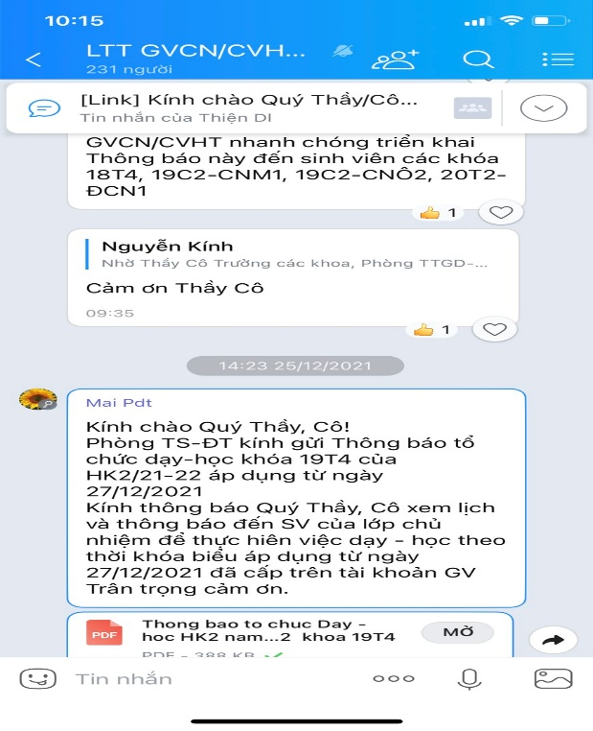
- Trong những năm gần đây, sự phát triển kinh tế - xã hội đã mang lại không ít những thuận lợi cho công tác chủ nhiệm trong nhà trường. Sự quan tâm đầu tư của Đảng, Nhà nước cùng với sự hỗ trợ tích cực từ phía xã hội. Cơ sở vật chất, trang thiết bị giáo dục của nhà trường ngày một khang trang, đầy đủ, đảm bảo cho việc dạy và học.
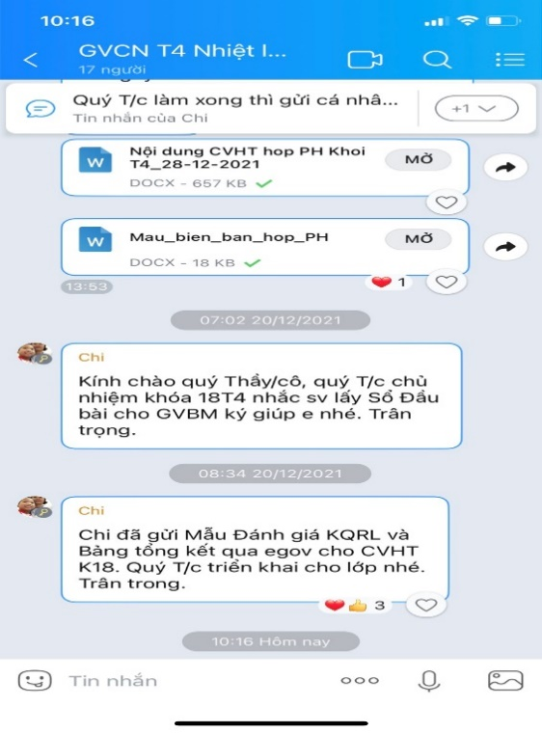
- Đảng bộ, Ban Giám hiệu, cán bộ quản lí nhà trường trong những năm gần đây luôn chỉ đạo, quan tâm sâu sát, giúp đỡ giáo viên trong công tác chủ nhiệm lớp nên thường xuyên tổ chức các buổi hội thảo trao đổi kinh nghiệm chủ nhiệm trong trường cũng như trong khoa để chia sẻ những kinh nghiệm chủ nhiệm cho mỗi giáo viên nâng cao nhận thức, kinh nghiệm chủ nhiệm lớp. Ngoài ra, GVCN hệ trung cấp được nhà trường hỗ trợ về kinh tế, chính sách, được quy định rõ số tiết kiêm nhiệm, giờ sinh hoạt cố định hàng tuần, lịch sinh hoạt rõ ràng, cụ thể, có thanh kiểm tra theo dõi thường xuyên, có các group GVCN của trường của khoa để hỗ trợ kịp thời cho GVCN. Đồng thời, GVCN hệ trung cấp cũng nhận được sự quan tâm phối hợp của các phòng ban, khoa trong việc thực hiện nhiệm vụ giáo dục sinh viên. Bản thân tôi trong quá trình làm công tác chủ nhiệm sinh viên hệ trung cấp cũng được các phòng ban, khoa chủ quản và nhân viên phòng Thanh tra giáo dục- công tác sinh viên quan tâm, tận tình hỗ trợ đầy đủ về mặt pháp lý, tận tình hướng dẫn khi tôi cần hỏi những vấn đề của lớp, khoa, trường.
- Bản thân mỗi giáo viên làm công tác chủ nhiệm đều nhận thức rõ vai trò quan trọng của GVCN đối với việc giáo dục sinh viên hệ trung cấp nên đa phần các GVCN đều rất trách nhiệm, năng nổ, nhiệt tình, tích cực học hỏi nghiên cứu, đổi mới nội dung phương pháp của tiết sinh hoạt chủ nhiệm, trao đổi kinh nghiệm với đồng nghiệp để nâng cao kinh nghiệm và kỹ năng công tác chủ nhiệm lớp.
- Đa phần các bậc phụ huynh của sinh viên hệ trung cấp tại trường cũng rất quan tâm, giúp đỡ và phối hợp tốt với nhà trường và GVCN trong việc đào tạo giáo dục con em của mình.
2. Khó khăn:
- Một số gia đình sinh viên có hoàn cảnh kinh tế khó khăn, cha mẹ ly hôn, ly thân, hoặc phải đi làm thuê, làm mướn suốt ngày nên chưa dành thời gian quan tâm đến việc học của các em cũng như phối hợp với nhà trường và GVCN trong việc giáo dục sinh viên.
- Một số phụ huynh sinh viên thiếu thông tin về kiến thức xã hội, kiến thức nuôi dạy con, chưa tự giác, chủ động phối hợp với nhà trường hoặc giáo viên chủ nhiệm trong việc quản lý con em mình, chỉ khi nào mời thì các bậc phụ huynh mới đến, đôi khi không đến.
- Sinh viên hệ trung cấp còn nhỏ nên tính tự quản chưa cao, khả năng lãnh đạo còn hạn chế. Các em thường hay ngại ngùng, e dè, chưa tự tin, chưa mạnh dạn nhắc nhở các bạn trước tập thể. Khi gặp những bạn hay chống đối thì các em thấy nản và không muốn làm. Mặt khác, ở độ tuổi này các em chưa có nhận thức đúng đắn về vai trò của tiết sinh hoạt chủ nhiệm. Do đó, các em vẫn còn thụ động, chưa tích cực, chủ động tham gia các hoạt động sinh hoạt tập thể như vui chơi, văn nghệ, thảo luận, sinh hoạt chuyên đề … ngại thể hiện quan điểm trước tập thể, hoặc lười tham gia các hoạt động sinh hoạt tập thể. Vì vậy, công tác chủ nhiệm của giáo viên gặp rất nhiều khó khăn.
- Một số giáo viên chủ nhiệm thường chú trọng về kiến thức còn trong công tác tự quản của cán bộ lớp thì chưa dạy các em phải làm như thế nào. Nhất là giáo viên thường lo sinh viên của mình còn nhỏ nên việc quản lớp giáo viên luôn là người làm. Vậy nên vai trò của Ban cán sự lớp không được phát huy, các em không có cơ hội được thể hiện năng lực lãnh đạo của mình.
- Đa phần giáo viên làm công tác chủ nhiệm hệ trung cấp hiện nay đang làm công tác nghiên cứu giảng dạy tại trường rất bận rộn, công việc giảng dạy và nghiên cứu khoa học rất nhiều, chiếm rất nhiều thời gian tâm sức, đặc biệt là giáo viên của các khoa nghề nên chưa dành nhiều thời gian, chưa thật sự sát sao với hoạt động của lớp và chưa đầu tư công sức, tâm huyết cho công tác chủ nhiệm. Chính vì không soạn giáo án, không có giáo án nên đến khi thực hiện tiết sinh hoạt lớp nhiều giáo viên chủ nhiệm thường không theo một quy trình cụ thể nào hết, gặp hoạt động nào phổ biến nội dung của hoạt động đó, không có nội dung để phổ biến là coi như tiết sinh hoạt đó sinh viên ngồi chơi. Bên cạnh đó, một số giáo viên chủ nhiệm trẻ chưa có nhiều kinh nghiệm, kỹ năng để quản lý và xử lý những tình huống xảy ra trong lớp.
- Hơn nữa, công tác chủ nhiệm chủ yếu là kiêm nhiệm, thực tế hiện nay chưa có một khoá đào tạo chính thức nào cho GVCN. Một số GVCN hiện nay tại trường là nhân viên của các phòng ban. Chính vì vậy, GVCN thực sự có năng lực không nhiều, thiếu nhiều kỹ năng để có thể làm tốt vai trò giáo viên chủ nhiệm, làm chủ nhiệm chủ yếu bằng kinh nghiệm của bản thân, cộng với trao đổi học hỏi đồng nghiệp trong trường. Bên cạnh đó, số tiết dành cho GVCN còn ít, chỉ 1 tiết trên tuần, chế độ chính sách đối với GVCN chưa thực sự tương xứng với công sức và sự vất vả của giáo viên chủ nhiệm hệ trung cấp đầu tư vào công tác chủ nhiệm, dẫn đến nhiều giáo viên không mặn mà và rất ngại chủ nhiệm sinh viên trung cấp và chưa hăng say với công tác chủ nhiệm.
Trước những thực trạng trên cùng với thực tiễn bản thân là một giáo viên chủ nhiệm hệ trung cấp, tôi luôn trăn trở, suy nghĩ với phương pháp quản lý của mình như thế nào để lớp chủ nhiệm ngày càng tiến bộ hơn. Theo cá nhân tôi thấy, để công tác chủ nhiệm đạt hiệu quả cao hơn, góp phần nâng cao chất lượng học tập và rèn luyện của sinh viên, mỗi giáo viên chủ nhiệm cần phải tự học tập kinh nghiệm lẫn nhau và dành nhiều thời gian tiếp xúc với sinh viên hơn nữa cũng như không ngừng học tập trau dồi từ nhiều kênh khác nhau để nâng cao những kỹ năng cần thiết trong công tác chủ nhiệm lớp.
3. Một số kỹ năng cần thiết của giáo viên chủ nhiệm hệ trung cấp
Công tác chủ nhiệm lớp không đơn thuần là việc thực hiện công việc bình thường trong giáo dục, đào tạo mà còn là nghệ thuật trong quản lý, điều hành một tập thể. Để một lớp học vận hành suôn sẻ, sinh viên yên tâm học tập và rèn luyện, giáo viên chủ nhiệm phải là người tận tâm, nhiệt tình, chu đáo trong quản lý, tổ chức lớp học ngay từ những buổi đầu khi học sinh mới nhập học. Đồng thời, GVCN phải có một số kỹ năng cần thiết nhất định trong việc quản lý lớp và giáo dục sinh viên.
1. Kỹ năng tiếp cận và tìm hiểu sinh viên:
Để làm tốt công tác chủ nhiệm lớp, giáo viên chủ nhiệm phải nắm vững tâm sinh lí, nhu cầu, nguyện vọng, ước mong, khả năng trình độ của sinh viên, nắm vững hoàn cảnh sống, những tác động của gia đình, mối quan hệ xã hội, bạn bè của sinh viên. GVCN cố gắng tìm hiểu sinh viên thông qua nhiều biện pháp. Cụ thể như sau:
- Tìm hiểu sinh viên qua các tài liệu liên quan: Xem học bạ, sơ yếu lí lịch, bản tự nhận xét của sinh viên, nhận xét của GVCN cấp THCS. Đây là tài liệu đáng tin cậy ban đầu giúp GVCN nhận biết và phân loại sinh viên.
- Ngày đầu làm quen với lớp, GVCN giới thiệu về bản thân và mời các em tự giới thiệu về mình để các em tự tin hơn khi nói trước tập thể lớp. Thông qua đó, nhiều em chứng tỏ được năng lực giao tiếp và sự tự tin của bản thân. GVCN có thể cho sinh viên thông tin về facebook, zalo của GVCN để các em kết bạn và thông qua zalo, facebook của các em để tìm hiểu rõ hơn về sinh viên.
- GVCN có thể tìm hiểu kỹ hơn về sinh viên qua mối quan hệ với phụ huynh học sinh thông qua các kênh như tin nhắn điện tử, điện thoại, tạo group zalo phụ huynh học sinh.
- Để tìm hiểu kỹ sinh viên hơn, GVCN nên phát phiếu tìm hiểu thông tin như sau:
THÔNG TIN SINH VIÊN
Họ và tên: ………………………… …Ngày tháng năm sinh:……………………..
Là con thứ: …………trong gia đình. Hoàn cảnh gia đình:………………………….
Chỗ ở hiện nay:……………………………………………………………………..
Họ tên bố:…………………Nghề nghiệp:…………Số điện thoại của bố:…….….,
Họ tên mẹ:……………… Nghề nghiệp:……………Số điện thoại của mẹ: …….
Hiện đang sống cùng với (ông, bà, bố, me, cô, dì,…):………………………………
Diện chính sách (con thương bệnh binh, hộ nghèo, vùng đặc biệt khó khăn):………
Sở thích:…………………… ………Ước mơ:……………………………………
Em có khó khăn gì không: …………………………………......................................
Đã từng tham gia vào bộ máy cán bộ lớp không:………Giữ chức vụ gì:…………
Em có muốn làm cán bộ lớp không:…………………………………………………
Nếu muốn thì tham gia vào vị trí nào:…………………………………………….…
Em kì vọng về lớp học như thế nào:……………………………………………..…
2. Kỹ năng thiết lập mối quan hệ với sinh viên
Nghiên cứu của Crookston (1994) đã chỉ ra rằng, việc thiết lập mối quan hệ giữa cố vấn học tập với sinh viên là việc làm đầu tiên có tính chất cốt lõi để tạo ra môi trường an toàn, thân thiện cho sinh viên khi tìm đến sự trợ giúp. Theo tác giả Trần Minh Đức (2012), làm quan thiết lập mối quan hệ tin tưởng giữa nhà tư vấn và thân chủ là thời điểm mà cả người tư vấn và thân chủ tạo dựng những ấn tượng về nhau qua sự tiếp xúc ban đầu. Thiết lập mối quan hệ với sinh viên là kĩ năng rất cần thiết trong hoạt động tư vấn của GVCN. Bằng việc chào đón, thể hiện sự thân thiện, sẵn sàng lắng nghe, sẵn sàng chia sẻ, sẵn sàng giúp đỡ của GVCN sẽ tạo cho sinh viên ấn tượng tốt và sự tin tưởng ban đầu đối với GVCN.
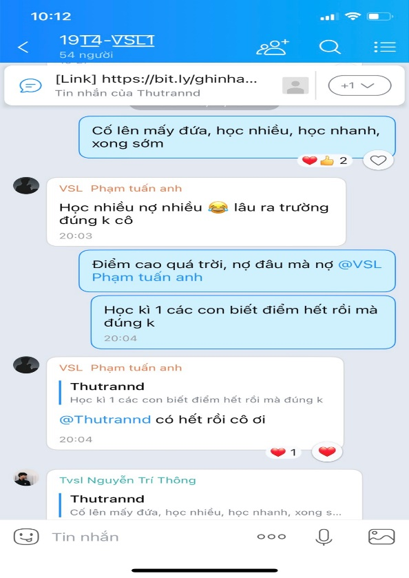
Tạo dựng mối quan hệ với sinh viên là có thể trở thành người bạn với sinh viên, gần gũi, chia sẻ những vấn đề liên quan đến việc học và cả trong cuộc sống hàng ngày. Một GVCN cần phải hiểu rõ từng sinh viên trong lớp, cần là chỗ dựa cho sinh viên. Người thầy cần sự nghiêm khắc, tuy nhiên không để sinh viên sợ hãi tránh xa. Kỹ năng thiết lập mối quan hệ với sinh viên của GVCN được hình thành thông qua các cuộc trò chuyện, trao đổi những vấn đề chung với sinh viên để tạo sự tin tưởng và thuận lợi trong quá trình làm việc tiếp theo. Chính vì vậy, để có thể thiết lập được mối quan hệ tốt, GVCN cần chú ý đến các em nhiều hơn, tạo ra bầu không khí thân thiện, cởi mở, an toàn, tin tưởng để sinh viên chia sẻ niềm vui nỗi buồn, những khó khăn của sinh viên để từ đó động viên các em học tập có kết quả tốt. Những biểu hiện bên ngoài của GVCN như lời nói, cử chỉ, hành động, ánh mắt, cách ăn mặc,…sẽ tạo nên sự gần gũi giữa sinh viên và GVCN. Ngoài ra, GVCN cần phải biết lắng nghe ý kiến, đề nghị của sinh viên để giải thích hoặc có biện pháp phù hợp chứ không nên làm tất cả theo ý của mình. Trong giai đoạn thiết lập mối quan hệ ban đầu, GVCN chưa cần sử dụng nhiều đến các kỹ năng khác như: kỹ năng lắng nghe, kỹ năng đặt câu hỏi, kỹ năng cung cấp thông tin hay kỹ năng động viên khích lệ, cũng chưa cần phản hồi, bàn luận hay đi sâu vào từng vấn đề cụ thể mà chỉ cần tập trung vào những vấn đề sinh viên đang chia sẻ, những thông tin liên quan đến đời sống tình cảm, quá trình học tập, sinh hoạt và chú ý quan sát các hành vi của sinh viên qua giọng nói, điệu bộ, nét mặt… để làm cơ sở cho những nhận định, đánh giá và xác định phương pháp tư vấn, hỗ trợ sinh viên trong các lần tư vấn tiếp theo.
Trên thực tế, không phải GVCN nào cũng tạo dựng tốt mối quan hệ với sinh viên và được sinh viên sẵn sàng chia sẻ mọi vấn đề, đặc biệt là những vấn đề khó khăn mà các em đang gặp phải. Điều này cho thấy, việc thiết lập mối quan hệ với sinh viên là kỹ năng rất cần thiết đối với GVCN, đó chính là sự khởi đầu, tạo tiền đề cho hoạt động tư vấn và quản lý lớp của GVCN. Do đó, đòi hỏi mỗi GVCN cần thể hiện được thái độ tôn trọng, tin tưởng sinh viên, sự hiểu biết các kỹ năng tư vấn, am hiểu về sự đa dạng văn hóa, tâm lý và hành vi của con người nói chung và của sinh viên hệ T4 nói riêng.
GVCN có thể tạo các kênh liên lạc để thiết lập và duy trì mối quan hệ mật thiết và thường xuyên với sinh viên như tạo group zalo, group facebook lớp, group ban cán sự lớp, group phụ huynh lớp. Ngoài ra, GVCN cũng có thể thường xuyên tổ chức các buổi tham quan thực tế, các hoạt động giá ngoại, các hoạt động về nguồn cho sinh viên để qua đó tạo sự gần gũi, gắn kết với sinh viên. 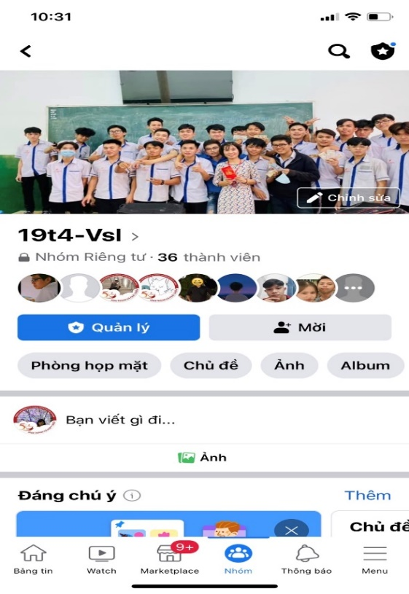 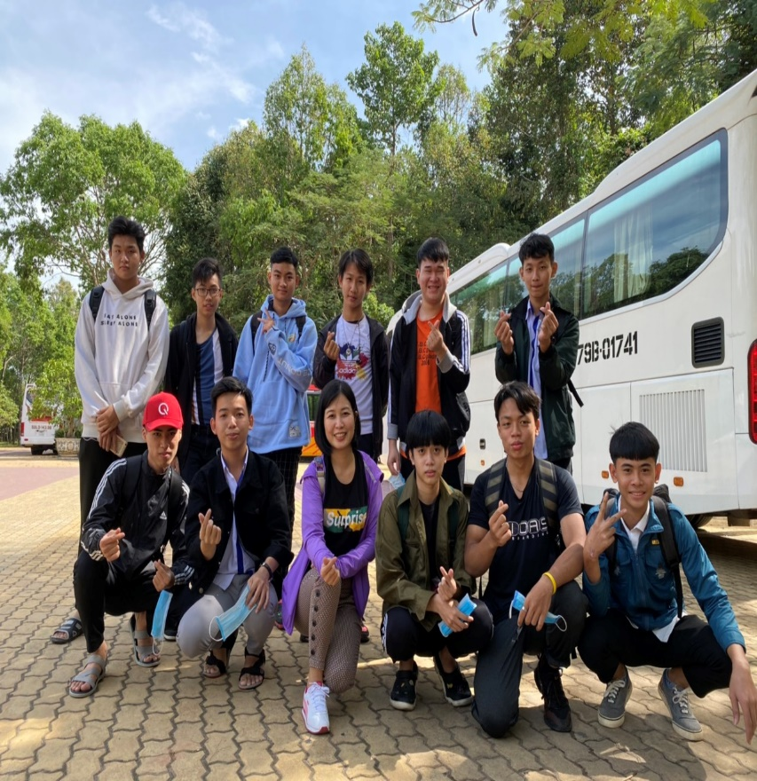
3. Kỹ năng xây dựng kế hoạch chủ nhiệm lớp
- Lập kế hoạch: Trên cơ sở nắm được mục tiêu, nhiệm vụ của nhà trường trong năm học, đặc điểm tình hình lớp, cơ sở vật chất của nhà trường, giáo viên chủ nhiệm tiến hành xây dựng kế hoạch giáo dục đạt kết quả cao cần phải có kế hoạch sát, đúng và phù hợp.
Trong kế hoạch giáo dục phải xác định rõ ràng mục đích, chỉ tiêu phấn đấu và các biện pháp chính. Đặc biệt chú trọng chiến lược phối hợp giữa các lực lượng giáo dục khác để đạt mục đích đề ra, cần có phương hướng phát triển lớp, sự thực hiện tuần tự hợp lí nhằm đi đến mục đích. Kế hoạch phải phát huy được mặt mạnh, khắc phục được hạn chế của lớp. Biện pháp thực hiện cần thể hiện tính phong phú, đa dạng. Tuy nhiên các biện pháp đề ra trong kế hoạch chỉ là “phần cứng”. Trong quá trình thực hiện cần phải vận dụng, điều chỉnh một cách linh hoạt các biện pháp giáo dục sao cho phù hợp với tình hình thực tế để công việc đạt hiệu quả cao.
Xây dựng kế hoạch chủ nhiệm lớp đòi hỏi phải khoa học. Tránh tình trạng tùy hứng tùy tiện, qua loa. Vì thế xây dựng kế hoạch chủ nhiệm là một yêu cầu cần thiết để bảo đảm hiệu quả giáo dục sinh viên:
+ Nắm được kế hoạch, chương trình giáo dục của nhà trường.
+ Nắm bắt tình hình cụ thể của lớp chủ nhiệm từ các thông tin nói trên giáo viên chủ nhiệm dự kiến kế hoạch, đặt ra các yêu cầu trọng điểm cho từng giai đoạn. Sau đó, phác thảo kế hoạch chủ nhiệm thông qua các hoạt động cụ thể theo trình tự thời gian.
+ Sau khi phác thảo kế hoạch, giáo viên chủ nhiệm cần tham khảo ý kiến đồng nghiệp và sinh viên lớp chủ nhiệm để thống nhất một số nội dung cần thiết.
- Chỉ đạo tập thể sinh viên thực hiện kế hoạch: Giáo viên chủ nhiệm luôn có sự chỉ đạo tốt để đạt hiệu quả như mong muốn. Phổ biến rõ công tác cho tập thể lớp, thống nhất quyết tâm thực hiện tốt kế hoạch, biến kế hoạch thành chương trình hành động cụ thể.
+ Chuẩn bị các điều kiện vật chất và kỹ thuật để thực hiện các hoạt động.
+ Phối hợp với đội ngũ cán bộ lớp để thực hiện và điều hành công việc quản lý lớp.
+ Theo dõi kiểm tra và điều chỉnh hoạt động để các hoạt động đi đúng hướng.
+ Kết thúc một công việc cần tổng kết đánh giá phân tích ưu điểm và hạn chế rút kinh nghiệm.
+ Có sự khuyến khích tập thể hay cá nhân tốt, phê bình các cá nhân thiếu tích cực, thiếu cố gắng.
- Lưu ý: Trong kế hoạch chủ nhiệm cần đặt ra các yêu cầu ngày càng cao nhưng vừa sức với sinh viên để kích thích sự tiến bộ không ngừng. Giáo viên chủ nhiệm khi lập kế hoạch phải đưa ra được chỉ tiêu cụ thể trong năm học.
*Ví dụ: Đối với lớp tôi chủ nhiệm, tôi đã đưa ra chỉ tiêu (theo chỉ tiêu năm học 2021- 2022) như sau :
+ Học lực: 5% G; 30% K; 65% Tb; 0% Y, Kém.
+ Rèn luyện: 50% T; 40% K; 10% Tb; 0% Y, Kém.
+ Hoàn thành và tham gia đầy đủ, đạt kết quả xuất sắc trong tất cả các hoạt động được nhà trường, khoa, Đoàn, Hội giao.
Với việc lập kế hoạch cho công tác chủ nhiệm rõ ràng từ đầu năm như vậy sẽ giúp cho GVCN và cả lớp cùng cố gắng, phấn đấu để hoàn thành tốt, đúng thời gian quy định và đạt được nhiều thành tích cao.
4. Kỹ năng lựa chọn đội ngũ cán bộ lớp
Cán bộ lớp đóng vai trò “cánh tay đắc lực” hỗ trợ cho giáo viên chủ nhiệm lớp theo dõi, quản lý, đánh giá kết quả học tập của lớp trong suốt năm học. Cán bộ lớp chịu trách nhiệm báo cáo những việc xảy ra trong lớp cho GVCN khi cô không có mặt trên lớp đồng thời đảm nhiệm công tác đoàn hội,… Cán bộ lớp và đặc biệt là lớp trưởng là vị trí quan trọng, là người có vai trò kết nối cả lớp với giáo viên. Cán bộ lớp không nhất định phải là những em học giỏi nhất nhưng phải là người năng nổ hoạt động và sẵn sàng hoạt động, có tài lãnh đạo, quản lý lớp trật tự, có uy tín trong lớp, có ý thức tổ chức kỷ luật tốt, có khả năng gương mẫu, có thể gắn kết các thành viên với nhau. GVCN có thể lựa chọn cán bộ lớp theo những cách sau đây:
Cách 1: Giáo viên chủ nhiệm tự lựa chọn trên cơ sở của việc tìm hiểu qua lý lịch, học bạ của sinh viên, qua thăm dò ý kiến của sinh viên và qua quá trình tiếp xúc trực tiếp với sinh viên. Có thể dùng phiếu thăm dò ý kiến sinh viên rồi đưa ra quyết định chính thức.
Cách 2: Để tập thể lớp tự lựa chọn, GVCN khuyến khích các em xung phong ứng cử. Sau đó, cho các em tự đề cử những bạn có đủ năng lực quản lí lớp theo sự nhận xét của các em. Khi đã xác định, thống nhất được một số sinh viên phù hợp GVCN tổ chức cho cả lớp bỏ phiếu tín nhiệm. Việc bỏ phiếu phải diễn ra công khai, đúng nguyên tắc, đảm bảo tính dân chủ không áp đặt sinh viên.
Sau khi bầu cử và chọn được Ban cán sự lớp, GVCN mời Ban cán sự lớp ra mắt cả lớp để các em thấy tự hào và hãnh diện vì được các bạn tín nhiệm, đó cũng là động lực để các em sẽ cố gắng thể hiện năng lực của mình trong vai trò, vị trí mới ở trường lớp.
Đồng thời với thành lập ban cán sự lớp, GVCN cũng chủ động giao nhiệm vụ cụ thể cho ban cán sự lớp, bồi dưỡng cho các em có ý thức trách nhiệm cao đối với lớp. Định kì mỗi tuần GVCN trao đổi và rút kinh nghiệm với ban cán sự lớp 1 lần vào trước tiết sinh hoạt chủ nhiệm. GVCN thành lập một group ban cán sự lớp để quá trình trao đổi thông tin nhanh nhất, chính thống nhất giữa giáo viên chủ nhiệm với ban cán sự lớp.
5. Kỹ năng lắng nghe
Lắng nghe được hiểu là sự cảm nhận bằng cơ quan thính giác, dùng tai để tiếp nhận âm thanh. Theo Hoàng Phê (1997): “Lắng nghe là sự thể hiện sự chú ý để hiểu những gì mà chúng ta nghe thấy”. Như vậy có thể hiểu kỹ năng lắng nghe của GVCN là khả năng vận dụng kiến thức, kinh nghiệm của người GVCN vào việc quan sát tinh tế, tập trung chú ý, thể hiện sự tôn trọng để hiểu được cảm xúc, suy nghĩ của sinh viên trong vấn đề sinh viên nói đến, nhằm nâng cao năng lực tự giải quyết vấn đề khó khăn trong học tập cũng như trong cuộc sống của sinh viên.
Do đặc thù của GVCN hệ T4 là làm việc với nhiều đối tượng sinh viên khác nhau đang trong độ tuổi dậy thì. Ở độ tuổi này, các em có nhiều thay đổi về tâm lý, cả thể chất lẫn tinh thần , các em thể hiện rõ tính tự chủ trong suy nghĩ và hành động, thường nhạy cảm hơn, cảm xúc dễ thay đổi hơn. Rối loạn cảm xúc xảy ra khi có sự rối loạn não bộ, gây bất ổn về tinh thần như dễ chuyển từ cảm xúc hưng phấn sang ức chế một cách nhanh chóng hoặc ngược lại, thoắt buồn, thoắt vui. Do vậy kỹ năng lắng nghe của GVCN là vô cùng quan trọng. Sự lắng nghe của GVCN sẽ khiễn cho sinh viên cảm thấy mình được quan tâm, tin tưởng, từ đó sinh viên sẽ chia sẻ nhiều hơn với GVCN, đồng thời giúp cho GVCN có thể xác định chính xác vấn đề sinh viên đang gặp phải để từ đó tìm ra hướng giải quyết và giúp đỡ sinh viên hiệu quả.
Khi lắng nghe, GVCN cần quan sát và nhận biết được hành vi, cử chỉ, cảm xúc của sinh viên; Ghi nhớ nội dung quan sát (có thể ghi chép lại cẩn thận); Điều chỉnh ánh mắt phù hợp khi quan sát (không nhìn chằm chằm vào sinh viên); Tập trung vào vấn đề sinh viên đang trình bày: im lặng để nghe, không ngắt lời; Không phản bác, không suy diễn hay dự đoán; Không làm việc khác trong khi nghe (nghe điện thoại, ghi chép việc riêng…); Tạo không khí thoải mái bằng ánh mắt thân thiện; Cử chỉ gật đầu, ừ, à, mắt hướng về phía sinh viên; Cơ thể thả lỏng, khuôn mặt thư giãn. Đồng thời trong quá trình lắng nghe, thỉnh thoảng GVCN cũng cần đưa ra câu hỏi ngắn hoặc 1 lời bình ngắn ngọn để sinh viên thấy rằng GVCN đang hiểu rất rõ vấn đề của mình và tiếp tục chia sẻ. Mặt khác, khi lắng nghe GVCN cũng cần kiên nhẫn, tránh tỏ thái độ bực mình hay sự phản đối quyết liệt với những vấn đề mà các em chia sẻ. Kỹ năng lắng nghe và thái độ thân thiện với sinh viên sẽ giúp giáo viên chủ nhiệm là nơi tin cậy để các em tin tưởng và chia sẻ tâm sự.
6. Kỹ năng tổ chức tiết sinh hoạt chủ nhiệm
Tiết sinh hoạt chủ nhiệm là dạng hoạt động giáo dục tập thể, được coi là gạch nối giữa các phương hướng, nhiệm vụ, các chỉ tiêu của hoạt động giáo dục của nhà trường. Với sinh viên hệ Trung cấp T4 trường Cao đẳng Lý Tự Trọng Tp.Hồ Chí Minh, tiết sinh hoạt chủ nhiệm là cơ hội để các em phát triển nhân cách, năng lực hoạt động, giáo dục đạo đức, phẩm chất, lối sống, nâng cao nhận thức, giáo dục hoạt động tự quản, xây dựng nề nếp, kỷ cương trong nhà trường. Vì vậy nhiệm vụ quan trọng của giáo viên chủ nhiệm là tổ chức tiết sinh hoạt lớp làm sao để gây hứng thú cho sinh viên, không làm cho nó trở nên căng thẳng hoặc nhàm chán để các em có thể bày tỏ, chia sẻ tâm sự, thông qua đó động viên, giúp đỡ, khuyến khích nuôi dưỡng lòng ham học ở các em và rèn cho các em ý thức kỷ luật tự giác.
Để tiết sinh hoạt chủ nhiệm không còn khô khan, đơn điệu, nhàm chán, mỗi tiết sinh hoạt chủ nhiệm chỉ dành thời gian khoảng 10 đến 15 phút để triển khai các hoạt động như: thực hiện tổng kết cuối tuần, nhận xét thi đua và triển khai kế hoạch tuần tới.
Đầu tiên tổ trưởng các tổ và ban cán sự lớp sẽ báo cáo lại các kết quả đạt được của tổ trong tuần: việc thực hiện nội quy nề nếp như vắng học có phép, không phép, đi trễ, bỏ tiết, thực hiện đồng phục, vệ sinh lớp, giữ trật tự trong lớp học, ý thức học tập, những gương học tập rèn luyện tốt... Điều này giúp giáo viên chủ nhiệm nắm bắt được ý thức học tập của từng cá nhân để có hướng điều chỉnh kịp thời.
Thứ hai, giáo viên chủ nhiệm nhận xét tổng kết tuần học, nêu ra ưu khuyết điểm, các mặt đạt được và chưa được; tuyên dương sinh viên học tập tốt, tham gia tốt các phong trào của lớp; phê bình nhắc nhở sinh viên vi phạm nội quy nhà trường, tùy theo mức vi phạm sẽ có hình thức phù hợp. Tuy nhiên trong tiết sinh hoạt chủ nhiệm GVCN cố gắng tuyên dương nhiều hơn phê bình để tạo tâm lý tích cực cho các em vì tâm lý chung của sinh viên là ai cũng thích tuyên dương hơn là phê bình.
Cuối cùng, GVCN lập kế hoạch cụ thể cho tuần tiếp theo của lớp và thông báo kế hoạch tuần cho sinh viên trên cơ sở của kế hoạch đề ra đầu năm và tình hình thực tế của lớp, yêu cầu từ phái nhà trường, khoa và Đoàn Hội.
Sau khi thực hiện xong “phần cứng” - phần tổng kết cuối tuần, nhận xét thi đua và triển khai kế hoạch tuần tới trong khoảng thời gian 15 phút, thời gian còn lại của tiết sinh hoạt chủ nhiệm, GVCN chủ động thay đổi cách thức triển khai nội dung tiết sinh hoạt chủ nhiệm bằng việc tổ chức linh hoạt các hoạt động như: Tổ chức đa dạng các trò chơi; Tổ chức sinh hoạt theo chủ đề hàng tháng; Xem những phim ngắn với chủ đề có tính chất giáo dục đạo đức, hay kỹ năng sống; Thảo luận các chuyên đề về kỹ năng sống, kỹ năng phỏng vấn xin việc; Tổ chức các hoạt động văn nghệ ; Chúc mừng sinh nhật hàng tháng cho sinh viên.
GVCN cũng có thể chủ động đề nghị và báo phòng Thanh tra giáo dục- công tác sinh viên để thay đổi địa điểm, không gian sinh hoạt chủ nhiệm. Tiết sinh hoạt chủ nhiệm không nhất thiết phải diễn ra trong lớp học mà có thể tổ chức ngoài trời khi tổ chức cho sinh viên tham gia các trò chơi, các hoạt động vận động.
Kỹ năng tổ chức tiết sinh hoạt chủ nhiệm là rất quan trọng và cần thiết nhằm làm cho tiết sinh hoạt chủ nhiệm sinh động hơn, phong phú hơn, có tác dụng tích cực, ý nghĩa thực tiễn và hiệu quả hơn trong việc giáo dục sinh viên.
7. Kỹ năng cung cấp thông tin
Cung cấp thông tin cho sinh viên là một nhiệm vụ quan trọng không thể thiếu của GVCN nhằm giúp cho sinh viên nắm bắt kịp thời đầy đủ những thông tin cần thiết để phục vụ cho quá trình học tập và rèn luyện hiệu quả. Kỹ năng cung cấp thông tin của GVCN là khả năng vận dụng kiến thức, kinh nghiệm của người GVCN vào việc truyền đạt cho sinh viên những thông tin có chất lượng, chính xác với thái độ tôn trọng, nhằm mục đích giúp sinh viên nâng cao nhận thức và tự giải quyết vấn đề của mình trong quá trình học tập và rèn luyện. Kỹ năng cung cấp thông tin của GVCN cho sinh viên trung cấp là rất cần thiết vì ở độ tuổi của sinh viên trung cấp các em còn mải chơi, chưa có sự tập trung cao, ý thức tự giác còn kém, chưa thực sự có đủ kiến thức, kinh nghiệm để có thể tự thu thập các thông tin đầy đủ và chính xác phục vụ cho học tập và cuộc sống.
Nội dung những thông tin GVCN cung cấp cho sinh viên gồm: những thông tin về nội quy, quy định của các cấp (Ban Giám hiệu; các Phòng Ban; các Khoa…); những thông tin về nội dung, chương trình đào tạo; những thông tin về chính sách đối với sinh viên; những thông tin về các hoạt động học tập, vui chơi, giải trí cho sinh viên; những thông tin về các cơ sở tuyển dụng; các cơ sở thực tập; những thông tin về xu thế việc làm của xã hội;… để sinh viên có thêm thông tin khách quan, chính xác.
Việc cung cấp thông tin giúp sinh viên nhìn nhận lại vấn đề của mình và tự giải đáp thắc mắc, chọn lựa cách giải quyết cho vấn đề mình đang gặp từ thông tin được cung cấp, đồng thời giúp sinh viên trưởng thành hơn trong đời sống nhờ các thông tin hữu ích mà GVCN mang lại cho sinh viên.
Để cung cấp được thông tin tốt cho sinh viên, GVCN cần: tích cực trong việc tìm kiếm, thu thập, tích lũy tất cả các nguồn tin; lựa chọn thông tin đáng tin cậy, chính xác, khách quan, trung thực, phù hợp với đặc điểm của sinh viên; cần có khả năng trong việc truyền đạt thông tin rõ ràng, mạch lạc (tránh việc sinh viên hiểu nhầm) và kiểm soát được cảm xúc của mình, có thái độ đúng đắn khi nói về bất kỳ thông tin nào (không nghiêm trọng hóa, hoặc đơn giản hóa vấn đề) vì những thông tin nhận được sẽ tác động rất lớn đến sự hiểu biết, nhìn nhận được toàn diện vấn đề, lựa chọn được phương án giải quyết cho mình và sự trưởng thành của sinh viên; thái độ khi cung cấp thông tin cần thư giãn, không căng thẳng, không nhăn trán, nhíu mày gây khó hiểu cho sinh viên; cần để sinh viên tự lựa chọn thông tin cần thiết, không nên đưa ra ý kiến kêu sinh viên phải làm thế này hay thế kia, không can thiệp vào quyết định của sinh viên.
8. Kỹ năng phối hợp với giáo viên bộ môn và các phòng ban
Đối với sinh viên hệ trung cấp T4, giáo viên bộ môn là người thường xuyên trực tiếp tiếp xúc, giảng dạy cho sinh viên thậm chí còn nhiều hơn so với GVCN. Vì vậy, việc phối hợp với giáo viên bộ môn để nắm được tình hình học tập chung của cả lớp cũng như của từng sinh viên để đưa ra phương pháp giáo dục hợp lí là vô cùng cần thiết và quan trọng. Để phối hợp tốt với giáo viên bộ môn trong việc giáo dục sinh viên, GVCN cần: nắm được danh sách giáo viên bộ môn giảng dạy lớp mình, bao gồm: học tên, số điện thoại, nơi ở để khi cần có thể liên lạc được ngay; Thường xuyên, chủ động gặp gỡ, trao đổi với giáo viên bộ môn, lắng nghe nhận xét của giáo viên bộ môn để nắm được tình hình học tập, rèn luyện cụ thể của sinh viên lớp mình từ đó có những điều chỉnh phương pháp giáo dục hợp lí; cần trao đổi với giáo viên bộ môn về tình hình chung của lớp, về những trường hợp sinh viên cá biệt, về nguyện vọng của sinh viên để từ đó giáo viên bộ môn có những điều chỉnh trong nội dung, phương pháp giáo dục sinh viên hiệu quả nhất.
GVCN hệ trung cấp T4 chỉ trực tiếp gặp sinh viên lớp mình 1 tuần 1tiết trong giờ sinh hoạt chủ nhiệm, do vậy ngoài phối hợp với giáo viên bộ môn, GVCN cần phải phối hợp chặt chẽ với các phòng ban đặc biệt là phòng Thanh tra giáo dục- công tác sinh viên, khoa chủ quản của sinh viên, phòng Tuyển sinh- Đào tạo và Đoàn thanh niên để có thể nắm bắt được kịp thời, đầy đủ các thông tin cần thiết, đồng thời phối kết hợp với các phòng ban trong việc định hướng, giáo dục, giúp đỡ sinh viên học tập và rèn luyện tốt nhất. Để làm được điều này, GVCN cần nắm rõ số điện thoại của các phòng ban, thầy cô trưởng phó các phòng ban và thầy cô có liên quan, thường xuyên liên lạc trực tiếp hoặc gián tiếp bằng điện thoại với các phòng ban, đặc biệt là thầy cô quản sinh trực tiếp của lớp mình, lắng nghe ý kiến nhận xét đóng góp để nắm bắt được tình hình của lớp từ đó có biện pháp giáo dục sinh viên hợp lí.
9. Kỹ năng động viên khích lệ sinh viên
Một trong số các kỹ năng quan trọng của GVCN chính là động viên khích lệ sinh viên thực hiện giải pháp mà các em vừa lựa chọn, thông qua việc bày tỏ sự cảm thông, tán thành với sinh viên về vấn đề của các em; công nhận những điều tốt đẹp mà sinh viên đã làm được động viên các em thực hiện những quyết định mới. Như vậy, kỹ năng động viên khích lệ của GVCN là khả năng vận dụng kiến thức, kinh nghiệm của người GVCN vào việc bày tỏ sự thấu hiểu vấn đề của sinh viên, khuyến khích và hỗ trợ sinh viên tự tin vào bản thân, giúp sinh viên nâng cao nhận thức và năng lực tự giải quyết vấn đề của mình trong quá trình học tập, rèn luyện cũng như trong cuộc sống.
Mục đích kỹ năng động viên khích lệ của GVCN đối với sinh viên là bày tỏ sự tin tưởng vào sinh viên, khen ngợi những việc sinh viên đã thực hiện tốt mà mình biết; bày tỏ sự tán thành với những suy nghĩ đúng đắn của sinh vên, giúp sinh viên cảm thấy có động lực để thực hiện điều các em mong muốn; thể hiện sự sẵn sàng trợ giúp khi sinh viên cần đến mình.
Khi động viên khích lệ sinh viên, GVCN cần: Bày tỏ sự thấu hiểu vấn đề của sinh viên bằng cử chỉ (không lời) như: gật đầu thể hiện sự chia sẻ, ánh mắt hướng về phía sinh viên thể hiện sự cảm thông, vui vẻ, trìu mến, bằng lời nói thể hiện sự đồng tình ửng hộ sinh viên với các từ ngắn như “ừ”, “à”, “chính xác”; Hành động thể hiện sự tôn trọng, tin tưởng và giữ bí mật đối với những điều sinh viên chia sẻ; Khuyến khích sinh viên tự tin vào bản thân khi giải quyết các vấn đề của mình, khen ngợi những gì sinh viên đã hiểu tốt, làm đúng trong thời gian qua; Sẵn sàng hỗ trợ giải quyết vấn đề bằng cách gợi ý và phân tích cho sinh viên thấy rõ lợi ích của từng giải pháp trong trường hợp của các em, hướng dẫn sinh viên đến đúng nơi và gặp ngay những người có thể giải quyết vấn đề của sinh viên. Đồng thời GVCN cũng thể hiện thiện chí muốn tiếp tục hỗ trợ sinh viên nếu sinh viên chưa giải quyết vấn đề của mình.
10. Kỹ năng giáo dục sinh viên cá biệt
Thực tế, ở tập thể nào cũng có sinh viên cá biệt (học đặc biệt kém, hay nghịch ngợm trong lớp, thường có tên trong sổ đầu bài, phá phách, cúp tiết, trốn học…). Tuy số học sinh này không nhiều nhưng đây là lực cản lớn nhất cho phong trào thi đua của lớp và có thể gây ảnh hưởng xấu đến các sinh viên khác cũng như gây khó khăn cho công tác chủ nhiệm. Các thầy cô giáo thường chỉ quan tâm đến những sinh viên nổi bật, có thành tích tốt trong lớp. Những sinh viên cá biệt cũng được chú ý nhưng theo cách không được thiện cảm. Đó là tâm lý bình thường của con người. Tuy nhiên, là một giáo viên chủ nhiệm phải khác. Độ tuổi sinh viên hệ T4 có nhiều biến đổi tâm lý, sinh viên cá biệt cũng có nguyên nhân nào đó mà giáo viên không biết.
Giáo dục sinh viên cá biệt, GVCN trước hết cần tìm hiểu về sinh viên cá biệt, như hoàn cảnh gia đình, quan hệ bạn bè, sở thích cá nhân, tìm hiểu kỹ về quá khứ của sinh viên đó và giữ mối liên hệ thường xuyên với gia đình để tìm ra nguyên nhân làm cho sinh viên đó trở thành cá biệt và tìm cách động viên, giúp đỡ các em; Cần trao đổi riêng với sinh viên cá biệt về những khuyết điểm của các em, đồng thời dành cho các em một tình yêu thương thực sự, thậm chí là còn nhiều hơn những sinh viên bình thường khác, cần kiên trì quan tâm, hỏi han, cố gắng động viên, dành nhiều thời gian tâm sự, giảng giải, phân tích điều hay lẽ phải một cách khách quan chứ không áp đặt, đe dọa để sinh viên hiểu và cố gắng vươn lên, cần tận tình giúp đỡ sinh viên cá biệt trong cả học hành và cuộc sống; GVCN cần vận động sinh viên trong lớp giúp đỡ những sinh viên cá biệt về mọi mặt, như tạo sự bình đẳng không phân biệt đối xử, tình tương thân tương ái trong cuộc sống, trao đổi kiến thức trong học tập...Tạo dư luận tập thể tốt để cảm hóa sinh viên cá biệt trở thành thành viên tốt của lớp; GVCN cần duy trì thật tốt nề nếp, kỉ cương của trường của lớp để sinh viên tự nhận thức và thực hiện đúng nội quy, quy định, cần công bằng và thực hiện thưởng phạt nghiêm minh. Tuy nhiên với những cố gắng hay những thành tích, những việc tốt mà các em đạt được thì GVCN cần khéo léo tuyên dương, động viên kịp thời trước tập thể lớp để các em có động lực phấn đấu vươn lên; GVCN cần tìm hiểu kĩ về sở thích, sở trường, điểm mạnh của sinh viên cá biệt để từ đó tạo mọi điều kiện, động viên, lôi kéo sinh viên cá biệt vào các hoạt động của tập thể, giúp các em xóa đi những mặc cảm cá nhân cũng như cảm nhận được tình cảm, sự tôn trọng, thừa nhận của thầy cô bạn bè. Từ đó, các em sẽ dần sửa đổi những điểm chưa tốt của bản thân; GVCN cũng cần kết hợp chặt chẽ, thường xuyên với giáo viên bộ môn, phòng Thanh tra giáo dục- công tác sinh viên, khoa chủ quản của sinh viên để có thể đưa ra biện pháp giáo dục hợp lí hiệu quả.
11. Kỹ năng phối hợp với phụ huynh của sinh viên
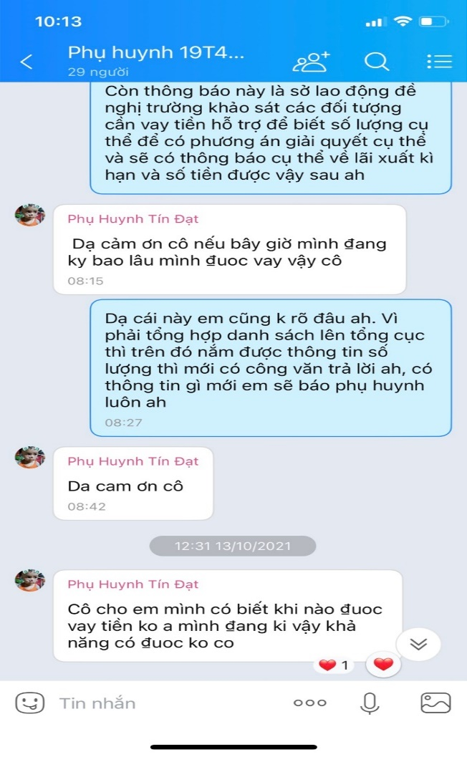
Phụ huynh hệ trung cấp có vai trò rất quan trọng trong mọi hoạt động của nhà trường, nhất là trong giáo dục sinh viên để các em ngày càng tiến bộ trở thành những con ngoan, trò giỏi. Chính mối quan hệ của GVCN với phụ huynh sẽ giúp cho cha mẹ thường xuyên nắm bắt được tình hình học tập, rèn luyện ở trường , lớp của con; trên cơ sở đó hỗ trợ con em phát huy các điểm tốt hoặc kịp thời ngăn chặn, điều chỉnh, sửa chữa các điểm hạn chế trong học tập và rèn luyện. Bên cạnh đó giáo viên chủ nhiệm có thêm hiểu biết về sinh viên, về những sự việc bất thường xảy ra của sinh viên như ốm đau hay một lý do khác, nhất là các em có hoàn cảnh khó khăn, các em sinh viên cá biệt, biết được được những tâm tư nguyện vọng của sinh viên. Có những vấn đề mà trên lớp sinh viên không dám nói với GVCN hoặc giáo viên bộ môn nhưng các em có thể trao đổi trực tiếp với cha mẹ của mình, qua đó GVCN tiếp thu có chọn lọc và chuyển tiếp nguyện vọng của sinh viên đến với giáo viên bộ môn, với nhà trường nhằm có giải pháp hợp lý, có phương pháp giáo dục phù hợp, toàn diện và có định hướng đúng để quan tâm giúp đỡ được nhiều hơn đối với từng em trong từng hoàn cảnh khác nhau. Do đó, việc tạo dựng mối quan hệ và kết hợp với phụ huynh trong việc giáo dục sinh viên của GVCN là hết sức quan trọng.
Để kết hợp tốt với phụ huynh trong việc giáo dục sinh viên, GVCN cần: Tổ chức và thực hiện tốt các kỳ họp phụ huynh học sinh do nhà trường đề ra; Đi thăm và trao đổi trực tiếp hoặc trao đổi qua điện thoại với gia đình sinh viên khi cần thiết; Mời phụ huynh học sinh đến trường trao đổi về việc giáo dục sinh viên khi có những hiện tượng bất thường và khẩn cấp; Cung cấp cho phụ huynh số điện thoại, địa chỉ liên lạc của GVCN để phụ huynh có thể liên lạc kịp thời trao đổi khi có việc cần thiết; Tạo các kênh liên lạc qua tin nhắn điện tử, qua điện thoại, group zalo phụ huynh của lớp để liên hệ thường xuyên và thông báo kịp thời đến phụ huynh các thông tin về học tập, rèn luyện, kỉ luật và những thông tin có liên quan đến quyền lợi của sinh viên để có thể phối hợp tốt trong công tác giáo dục sinh viên.
KẾT LUẬN
Tóm lại, để làm tốt công tác chủ nhiệm đối với sinh viên hệ Trung cấp (T4) trường Cao đẳng Lý Tự Trọng Tp.Hồ Chí Minh thì cần có nhiều giải pháp, tùy theo đặc điểm tình hình của mỗi lớp, GVCN có thể tìm ra cho mình những giải pháp phù hợp và hiệu quả. Tuy nhiên, mỗi GVCN tốt ngoài yêu cầu phải là những giáo viên có đủ những phẩm chất, năng lực và có những giải pháp phù hợp còn phải có lòng nhiệt tình, yêu nghề, yêu trẻ sâu sắc, chấp nhận gian khó, kiên nhẫn và rèn luyện năng lực hoạt động xã hội, đoàn thể, chính trị và đặc biệt phải có một số kỹ năng cần thiết nhất định mới có thể làm tốt công tác chủ nhiệm của mình. Mặt khác, Ban lãnh đạo trường Cao đẳng Lý Tự Trọng Tp.Hồ Chí Minh cần thường xuyên tổ chức các Chuyên đề, Hội thảo về công tác chủ nhiệm nói chung và về các kỹ năng chủ nhiệm hệ trung cấp nói riêng, mời các chuyên gia về trường tập huấn công tác chủ nhiệm cho đội ngũ cán bộ, giáo viên, công nhân viên hiện nay đang đảm nhận công tác này. Đồng thời, tổ chức dự giờ, thao giảng tiết sinh hoạt chủ nhiệm để đội ngũ giáo viên chủ nhiệm cùng nhau trao đổi và học hỏi kinh nghiệm để chủ nhiệm tốt. Bên cạnh đó, nhà trường cần tiếp tục quan tâm, có chế độ đãi ngộ xứng đáng cho đội ngũ giáo viên chủ nhiệm, đặc biệt là giáo viên chủ nhiệm các lớp hệ trung cấp. Có như vậy mới từng bước nâng cao chất lượng, hiệu quả công tác chủ nhiệm hệ trung cấp tại trường, đóng góp vào thành tích chung trong việc thực hiện nhiệm vụ chính trị quan trọng nhất của trường Cao đẳng Lý Trọng thành phố Hồ Chí Minh.
Trên đây là một số kỹ năng cần thiết của giáo viên chủ nhiệm đối với sinh viên hệ trung cấp (T4) tại trường Cao đẳng Lý Tự Trọng Tp.Hồ Chí Minh nhằm giúp GVCN đạt được mục đích trong công tác quản lý, giáo dục mà thời gian qua tôi đã thực hiện và mang lại những kết quả nhất định. Những kỹ năng này có thể giúp các GVCN hệ trung cấp ở tại trường cũng như GVCN hệ trung cấp của các trường khác hoàn thành mục tiêu giáo dục của trường và của bản thân. Dù đã đạt được một số kết quả nhất định bước đầu song do chưa có nhiều kinh nghiệm trong công tác chủ nhiệm hệ trung cấp (bản thân mới chỉ chủ nhiệm hệ trung cấp 3 năm), thời gian nghiên cứu và ứng dụng chưa nhiều nên những chia sẻ của tôi trên đây chỉ là kinh nghiệm bước đầu của bản thân. Rất mong nhận được sự đóng góp ý kiến của Ban Lãnh đạo nhà trường và Quý đồng nghiệp để đề tài của tôi được hoàn thiện hơn và có thể áp dụng ngày càng có hiệu quả hơn.%

Tp. Hồ Chí Minh, ngày 01 tháng 01 năm 2022
Người viết sáng kiến

Trần Thị Hồng Thu

TÀI LIỆU THAM KHẢO

1. Bộ giáo dục và đào tạo, Tài liệu tập huấn GVCN với công tác tư vấn tâm lí - giáo dục cho học sinh Trung học, Hà Nội, 2013.
2. Bộ Giáo dục và Đào tạo (2009), Dự thảo lần thứ 14 - Chiến lược phát triển giáo dục 2009 - 2020.
3. Crookston B.B (1994), A developmental view of academic advising as teaching. NACADA Journal, 14 (2).
4. Trần Thị Minh Đức (Chủ biên, 2012), Cố vấn học tập trong các trường đại học, Nxb Đại học quốc gia Hà Nội.
5. Hoàng phê (2000), Từ điển tiếng Việt, Nxb Đà Nẵng.
6. Bùi Văn Trực, Phương pháp & kỹ năng tổ chức tiết sinh hoạt chủ nhiệm với giáo dục kỹ năng sống, Thư viện giáo án điện tử Violet.
7. Quách Ngọc Trân (2012), Thực trạng quản lý hoạt động học tập của học sinh trường Trung cấp chuyên nghiệp tại TP.HCM, trường Đại học Sư phạm TP.HCM.
8. http://thptngoquyen.thainguyen.edu.vn/tin-tuc/ky-nang-quan-trong-giao-vien-chu-nhiem-can-co.html
9. https://www.hoabinhlatrobe.edu.vn/dao-tao-ky-nang-quan-ly-lop-cua-gvcn-kinh-nghiem-va-chia-se
10. http://thpttranthitam.quangtri.edu.vn/gioi-thieu/co-cau-to-chuc/to-van/vai-tro-cua-giao-vien-chu-nhiem-trong-cong-tac-giao-duc-hoc-.html

